Comportements et stratégies : regrouper des objets pour trouver combien il y en a
- L’élève compte par unités plutôt que de regrouper des objets, mais mêle la suite numérique ou ne coordonne pas les noms  des nombres avec les actions de compter.  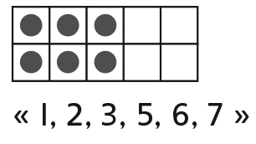 | - L’élève compte par unités correctement, mais ne regroupe pas les objets.  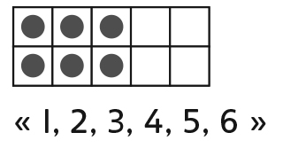 | - L’élève regroupe des objets par 2 et les compte par bonds.  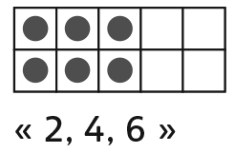
Observations et documentation
- L’élève regroupe certains objets et les subitise, et ensuite il compte à partir de ce nombre par unités.  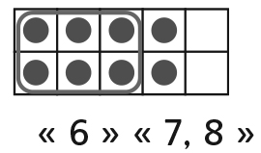 | - L’élève regroupe des objets par 10 (en utilisant la structure de la grille de 10 pour déterminer combien il y en a).  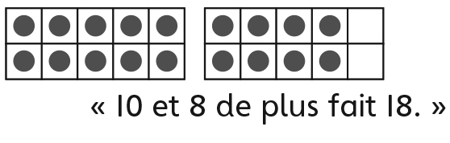 | - L’élève regroupe des objets avec flexibilité et utilise les relations entre les nombres pour déterminer combien il y en a.  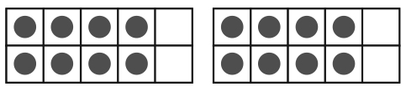  « Je peux déplacer 2 jetons vers la première grille de 10. Il reste alors 6 jetons sur la deuxième grille de 10. 10 et 6 font 16. »
Observations et documentation

